# Gestión del cambio, incidencias y depuración

## Peticiones de cambio e incidencias

**Abstracción:** Es necesaria una comunicación entre todos los grupos para ver cómo va el desarrollo del proyecto y para generar incidencias. De esta forma establecimos varios canales de comunicación. En primer lugar tenemos un representante de cada grupo y todos los representantes están en un grupo de WhatsApp para comunicar todo lo que sea necesario. Por otro lado utilizamos también para la gestión de incidencias los issues de Git

**Implementación:** Mediante WhatsApp, los coordinadores del proyecto se ponen en contacto para conocer el estado de los diferentes subsistemas y para mantenerse siempre informados y operativos tanto para preguntar cualquier duda sobre algún subsistema como para responderla, etc.

Por otro lado, para la gestión de incidencias utilizamos los issues de GitHub. Esto es una funcionalidad de GitHub que facilita la comunicación entre todos los desarrolladores ya que permite generar una incidencia, leer las diferentes incidencias que se encuentren abiertas o cerradas, etc. Es una forma de informar de forma rápida y sencilla a todos los desarrolladores.

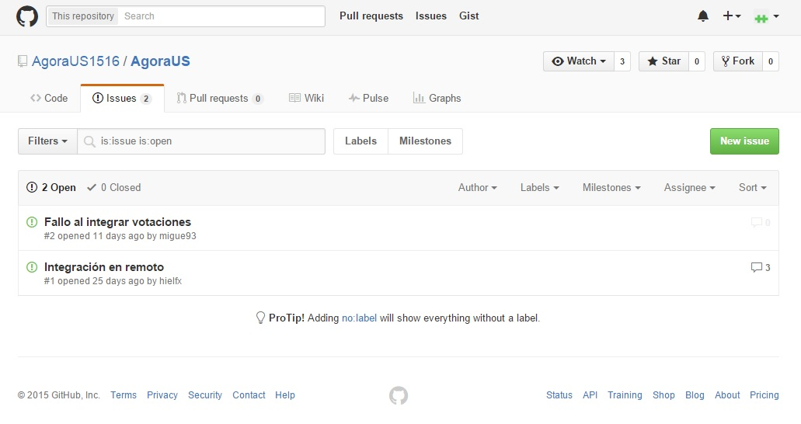

Como tenemos un repositorio por subsistema, las incidencias que repercutan al proyecto global serán recogidasen el repositorio de AgoraUS, dejando las incidencias del repositorio de cada subsistema para la comunicación de cada grupo.

Durante la creación de una issue podemos darle un título, asignarle un responsable de encargarse de gestionar la issue e introducir una descripción que tiene la posibilidad de incluir imágenes.

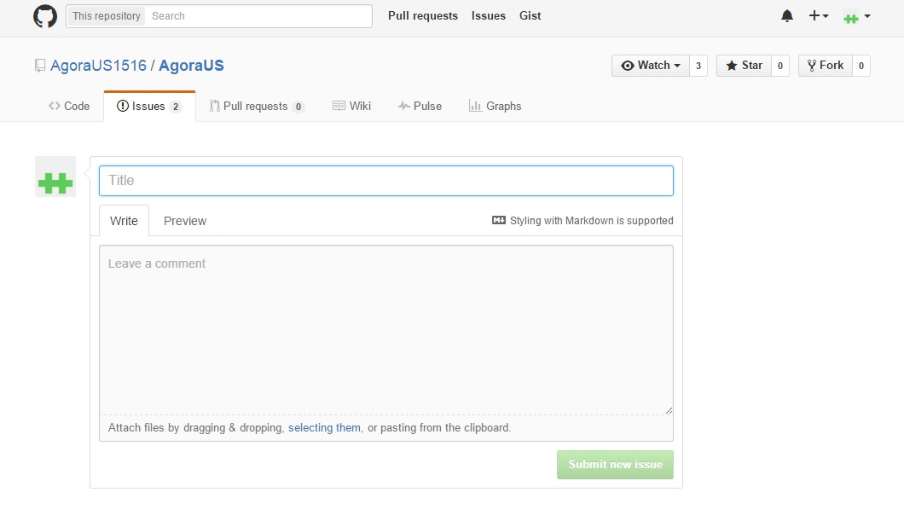

El proceso que emplearemos será el siguiente:

1. Un miembro de un grupo necesita algo relacionado con nuestro subsistema.
2. Dicho miembro crea un issue detallando su incidencia en AgoraUS.
3. Recibimos una notificación de que se ha generado una issue.
4. Estudiamos el issue.
5. Si podemos se llega a la conclusión de que no podemos atender la issue, se rechaza la petición comentando en la issue el motivo de rechazo.
6. Si se llegara a la conclusión contraria se notifica al autor de la issue que estamos trabajando en su incidencia.
7. se trabaja en el cambio.
8. Una vez atendida la petición se comunica al autor del issue
9. El autor del cambio puede cerrar el issue si está satisfecho o mantenerlo abierto en caso de que no esté satisfecho con nuestra respuesta.

**Lecciones aprendidas:** Los issue han facilitado mucho la comunicación entre los grupos y entre los miembros de cada grupo. Como todos los grupos usamos Git, nos aseguramos de que la información llegue a nuestros compañeros. No obstante no se ha utilizado tanto como WhatsApp al ser este proyecto mucho más centrado en cada subsistema que en el sistema completo. Sobre todo se ha utilizado por problemas de integración.

**Ejercicio:**

* Enunciado: Tratando de integrarnos con otro subsistema hemos descubierto un error en su código que impide la integración. ¿Cómo debemos actuar?
* Solución: En primer lugar debemos generar una issue en el repositorio de AgoraUS. Debemos completar todos los campos así como el título, el responsable encargado de gestionar la issue y la descripción.

La descripción cuanto más detallada sea mejor. Sería conveniente incluir imágenes y capturas. Hay que tener en cuenta que el otro grupo tiene que entender el problema de la mejor manera posible para su mejor resolución.

## Depuración

**Abstracción:** Si recibimos una incidencia, la depuración se realizará de la siguiente forma:

1. Se analizará la issue recibida. Analizamos la información añadida, en caso de que esté poco detallada, pediremos que se amplíe la información y volveremos a analizar la issue. Si la información es correcta, pasamos al siguiente paso.
2. Estudiaremos el contenido de la issue e intentaremos localizar el foco del problema si se tratara de un error.
3. Buscaremos la causa del error e intentaremos su resolución si se tratara de un error.
4. Por último diagnosticamos el resultado de la issue al que la redactó.

**Implementación:** Si se trata de una petición simple, el primer miembro que vea la issue será el encargado de resolverla. Si es un error de código, en primera instancia el responsable de resolver la issue será el que codificó esa parte y si se trata de un error mayor, nos reuniríamos los miembros del grupo para tratar su solución.

**Lecciones aprendidas:** Al trartarse de un proyecto pequeño y que solo tenemos que modificar una aplicación ya existente, no surgieron muchos problemas de código. Los problemas principales fueron de integración. En la mayoría de las issues se piden datos de configuración y de hosting.

**Ejercicio:**

* Enunciado: Recibimos una issue de que no es posible integrar con nuestro sistema. ¿Qué procedimiento empleamos para resolver la issue?
* Solución: En primer lugar recibimos la issue e intentamos resolverla porque hemos sido los primeros en recibirla. Primero reproducimos el error y a partir de ahí buscamos la causa. Posteriormente evaluamos el impacto y en función del resultado decidimos si resolverla o comunicárselo al equipo para decidir sobre su resolución. Una vez tengamos un resultado, favorable o no, enviamos una respuesta a la issue recivida.